【事故调查报告】望江鸿耀纺织有限公司“3·22”一般火灾事故调查报告
来源：安庆市应急管理局·事故调查 安庆市应急管理局·事故调查
原文链接：https://yjgl.anqing.gov.cn/public/4018461/2007058951.html
发布时间：2024-07-29 抓取时间：2026-10-16 正文含图，已嵌入原图

近日，安庆市人民政府批复《望江鸿耀纺织有限公司“3·22”一般火灾事故调查报告》，现全文予以公布。

望江鸿耀纺织有限公司“3·22”一般火灾事故调查报告

2024年3月22日11时，望江县长岭镇北门坦村扶贫产业园内望江鸿耀纺织有限公司发生火灾，事故未造成人员伤亡。
依据《中华人民共和国消防法》《安徽省消防条例》《安庆市火灾事故调查处理规定》等有关规定，经市政府授权，市消防救援支队牵头成立了安庆市望江县望江鸿耀纺织有限公司“3·22”一般火灾事故调查组（以下简称事故调查组），由市消防救援支队主要负责同志任组长，市纪委监委、消防救援支队、应急管理局、自然资源和规划局、公安局、住建局、工信局派员参加，全面负责事故的调查处理工作。
事故调查组坚持“科学严谨、依法依规、实事求是、注重实效”和“四不放过”的原则，先后调阅了相关部门的原始资料，对相关人员逐一进行调查取证，通过现场勘验、调查取证和综合分析，查明了事故发生的经过、原因、人员伤亡和直接经济损失情况，认定了事故性质和责任，提出了对有关单位、个人的处理建议和防范措施建议。现将有关情况报告如下：
一、事故基本情况
（一）事故发生单位及相关基本情况
1.望江鸿耀纺织有限公司：成立于2020年12月10日，公司统一社会信用代码：91340827MA2WH99987；类型：有限责任公司（自然人投资或控股）；地址：安徽省安庆市望江县长岭镇扶贫产业园综合体二期9-12号；法定代表人：陈某然；注册资本：叁仟玖佰陆拾万圆整；经营范围：棉纱、混纺纱、无纺布、针织布、滤布及其制成品制造、销售；棉花及农副产品收购、销售。
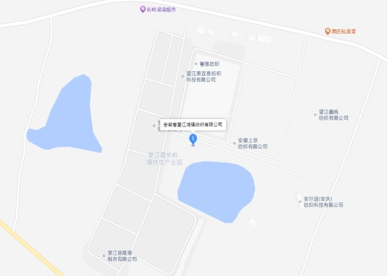
图1 公司地理位置图
望江鸿耀纺织有限公司现有生产员工41人，生产员工实行三班制工作制度，每班工作八小时。公司董事长陈某然，股东兼管理人员余某斌、郑某民全面负责企业日常管理工作，安全员向某良负责日常安全管理工作。
2.长岭镇扶贫产业园：自2019年开始兴建，产业园总体规划占地面积1000余亩，目前共建成区占地355亩，建成标准化厂房17栋，建筑总面积85467平方米。用地方式是集体土地集体使用。主要资金来源：土地征收资金为镇财政自有资金，建设资金主要为扶贫资金和乡村振兴衔接资金。截至目前，累计整合资金1.787亿元；另外投入2380万元，用于产业园内仓库、供水、供电、道路、通信和全民健身中心等配套设施建设。园区共入驻企业14家，其中纺织服装、针织加工类企业13家；纺织配套纸管企业1家。根据资金整合情况，成立由17个村为股东的安徽省丰盈产业发展有限公司，负责产业园日常安全管理。安徽丰盈产业发展有限公司执行董事虞某负责扶贫产业园区全面工作，园区安全员常某、孙某乐负责园区消防安全工作，每日不定时对园区企业进行消防安全巡查。
3.起火建筑情况：望江鸿耀纺织有限公司所在建筑为长岭镇扶贫产业园二期9-12号厂房，为地上单层钢结构建筑，南北长142.1米，东西宽95.6米，建筑高度12.2米，总建筑面积13584.76平方米，主要租赁给望江鸿耀纺织有限公司、望江馨雅纺织有限公司生产经营使用。
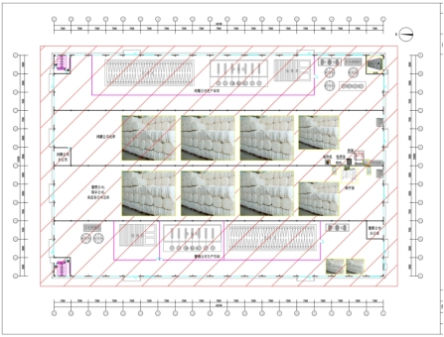
图2 着火建筑平面图
（二）事故发生经过
望江鸿耀纺织有限公司因货物堆积导致该公司与望江馨雅纺织有限公司仓库之间用于分隔的彩钢板隔断受压垮塌，望江鸿耀纺织有限公司负责人郑某民联系王某结到厂进行彩钢板隔断维修。2024年3月22日上午，王某结带领虞某军、彭某林两名小工到望江鸿耀纺织有限公司开展电焊修复彩钢板隔板施工作业，由厂区安全员向某良在现场进行安全监护工作。在电焊作业前，向某良、王某结、虞某军、彭某林四人首先对厂房仓库电焊作业区周边的棉堆进行清理，但未清理完全，随后准备了水桶、灭火器等防护物品之后便开始工作，最后因电焊操作工彭某林在电焊过程，高温焊渣引燃地面残留的棉堆，现场人员未能有效控制火势，导致火势蔓延扩大引发火灾。
（三）事故现场勘验情况
对事故发生区域进行勘验，起火建筑南侧钢构外立面均有不同程度变形，变形程度由中间向两侧递减。中间部位的外窗玻璃均烧损破裂，损坏程度由中间向两侧递减，建筑东西两侧厂房（仓库）的南侧外墙部分玻璃外窗保持完好。建筑整体南侧外墙的烟熏和变形程度由中间部位向两侧递减，且整体烧损和受热变形程度南侧重于北侧。从建筑内部勘验，建筑中间部位的两间厂房（仓库）烧损程度重于东西两侧生产车间，靠近南侧入口处的钢柱及顶棚变形及烟熏程度最为严重，且变形及烟熏程度整体向北侧逐渐递减。该建筑南侧由东向西方向第二处安全出口与第三处安全出口中间部位约45米远处的屋面大面积垮塌。建筑最西侧的馨雅纺织有限公司及建筑最东侧的鸿耀纺织有限公司生产车间的机器均过火烧损，烟熏痕迹明显，且过火程度由南向北，由中间两间仓库向东、西两侧递减。该建筑中间的两个仓库中堆放的原材料（棉）及成品（纱）均烧损碳化（大部分物料因灭火救援需要由铲车转移出厂房）。建筑南侧中部的两个安全出口之间且距南侧墙面7.5米处的第二根钢柱发生变形，变形程度重于周边其它钢柱。距南侧墙面15米处的第三根钢柱西侧地面上放置一个钢制脚手架，脚手架紧邻钢柱，整体出现变形现象且底部变形最为严重，脚手架顶部有一金属焊枪，焊枪的电源线垂挂在脚手架上，电源线的绝缘层烧损，焊枪表面有棉絮附着，在脚手架下方地面上发现大量已使用的焊条。距南侧墙面25米处的第四根钢柱下方地面放置一台电焊机，电焊机与焊枪之间由电源线相连，电焊机整体过火烧损，表面有棉絮附着，仅剩金属框架和内部金属构件。距脚手架南侧3米处的地面上有少量棉絮残骸，距脚手架南侧7.5米处的地面上且紧靠自动打包机，发现大量棉花残骸。

图3 事故厂房外立面
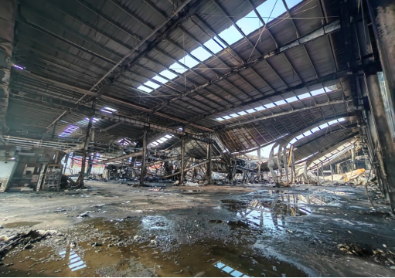
图4 厂房内部烧损情况
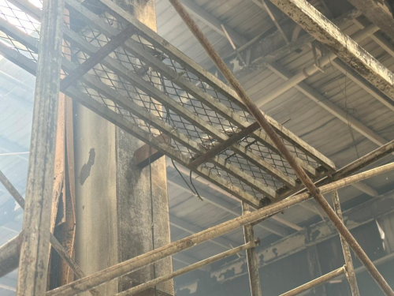
图5 现场脚手架
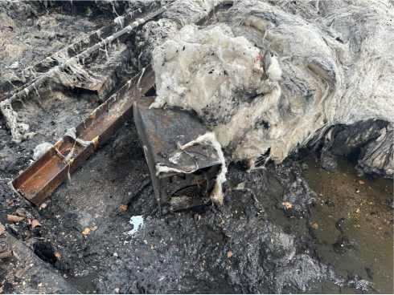
图6 现场电焊机

图7 现场电焊条
（四）人员伤亡及直接经济损失情况
该起火灾未造成人员伤亡。经申报评估统计，该起火灾事故直接经济损失为362.94万元。
二、事故应急处置及评估情况
（一）应急救援情况
2024年3月22日11时29分，望江县消防救援大队接到110指挥中心调度，称位于望江县长岭镇扶贫产业园内厂房起火，市消防救援支队全勤指挥部共调集全市9站26车136人赶赴现场扑救，12时05分望江县华阳消防救援站首先到达火灾现场，15时30分，明火被扑灭，3月23日1时30分警情处置结束。
（二）事故善后处置情况
望江县迅速成立了望江县长岭镇工业园“3•22”火灾事故调查组，调查组成员按照各自职责分工，对事故现场勘验、火灾原因调查、涉事人员的处理等工作任务立即开展行动。公安部门迅速对涉事人员郑某民、余某斌、向某良、王某结、彭某林采取拘留措施，对虞某军采取取保候审。
（三）评估结论
事故发生后，县政府立即组织公安、应急、消防等部门开展应急救援及善后处置工作，现场救援工作开展有序，火场及周边区域管控有力，有效防止次生灾害发生以及人员伤亡和财产损失的进一步扩大。事故信息上报及时，善后处置有序稳妥，能够积极回应社会关切，未发生负面舆情，较好地完成了应急救援和善后处置工作。
三、事故原因分析及性质
（一）事故直接原因
作业人员使用电焊作业过程中产生的高温焊渣溅落至地面，引燃地面上的棉堆引发火灾。
（二）事故间接原因
1.电焊操作人员在未取得特种作业操作证的情况下，违法违规电焊作业，电焊操作人员及现场安全员消防安全意识淡薄，未按规定对施工区和使用区进行防火分隔，在动火区域的可燃物清理不完全的情况下危险作业，导致火灾发生。
2.起火建筑室内消火栓和自动喷水灭火系统管网内均处于无水状态，致使火灾初期现场人员只能使用灭火器进行灭火，无法发挥室内消火栓和自动喷水灭火系统的早期火灾抑制作用，导致火势蔓延扩大。
3.望江鸿耀纺织有限公司擅自改变厂房部分区域的设计使用功能，作为棉花、棉纱等物料的堆放仓库使用，生产区域与仓库之间未采取有效防火分隔，建筑内火灾荷载增大，导致起火后火势由起火点快速蔓延至整个车间，加剧了火灾险情。
（三）事故性质
经调查认定，该起火灾事故是一起一般火灾事故。
四、有关责任单位存在的主要问题
（一）事故单位存在的问题
1.安徽省丰盈产业发展有限公司存在的问题：作为厂房出租企业未与租赁企业望江鸿耀纺织有限公司共同落实消防安全主体职责，未严格落实厂区消防安全管理措施，未及时排查并消除消防安全隐患问题，未能保持厂区内的消防设施完整好用，未制定厂区内动火作业管理制度，没有相应动火作业管控措施。对于望江县消防救援大队于2023年9月22日发送交办函内容，未采取措施进行及时整改，特别是未及时修复损坏的消防设施，也未将整改进度情况及时回复县消防救援大队。
2.望江鸿耀纺织有限公司存在的问题：作为涉事生产经营企业，未落实消防安全主体责任，未经许可擅自改变9-12号厂房部分区域的设计使用功能，存在厂房仓库混用现象。在实际使用过程中，将原设计为生产车间的厂房改变为棉花、棉纱等物料的堆放仓库。生产车间与仓库之间未采取有效防火分隔。未严格落实每日防火巡查制度，企业消防安全管理人职责不清，对于望江县消防救援大队前期排查发现的问题，未采取相应的安全整改措施，及时消除安全隐患。企业未严格执行动火作业前的审批备案制度，且安排未持证人员进行动火电焊作业，未严格执行相关安全操作规程，对明知动火作业存在的安全风险，未采取有效的安全控制措施，导致了火灾的发生。
（二）地方政府及相关部门、单位存在的问题
1.望江县长岭镇人民政府未牢固树立安全发展理念，落实属地消防安全管理责任不到位，对镇政府下设机构履行消防安全监管职责指导、监督不力。未及时制止并查处北门坦村扶贫产业园内的厂房未办理施工许可证、未办理消防验收备案等手续即进行建设并投入使用的违法行为。接收到望江县消防救援大队问题交办函后，未采取有效措施督促安徽省丰盈产业发展有限公司、望江鸿耀纺织有限公司等相关单位整改消防安全问题隐患，也未将整改情况及时回复县消防救援大队。
2.望江县长岭镇人民政府应急办公室落实消防安全监管职责不到位，未能发现企业消防安全问题隐患并督促整改，未能发现企业违法行为并进行查处，消防安全监管工作存在盲区和漏洞。
3.望江县长岭镇人民政府城管中队（综合执法中队）未对照望江县乡镇审批执法事项承接确认书的要求，对北门坦村扶贫产业园内的厂房未办理施工许可证、未办理消防验收备案等手续以及相关消防违法行为进行查处，行政执法工作存在漏洞。
4.望江县住房和城乡建设局在接收到望江县消防救援大队问题交办函后，未及时告知县城管局及长岭镇人民政府对北门坦村扶贫产业园内的厂房未办理施工许可证、未依法办理消防验收备案的违法行为进行查处，也未将处置情况及时回复县消防救援大队，履行消防安全责任不到位。
五、事故责任的认定及处理建议
（一）司法机关已采取强制措施的人员
望江鸿耀纺织有限公司郑某民（管理人），望江鸿耀纺织有限公司余某斌（公司股东），望江鸿耀纺织有限公司向某良（安全员），王某结（电焊施工作业人员），虞某军（电焊施工作业人员），彭某林（电焊施工作业人员）6人因涉嫌刑事犯罪，已被司法机关批准逮捕。
（二）对有关公职人员的处理建议
对于在事故调查过程中发现的地方政府及有关部门的公职人员履职方面的问题线索及相关材料已移交纪委监委机关，对相关单位和人员依规依纪依法进行问责处理。
（三）对事故有关责任单位和责任人的行政处罚建议
1.安徽省丰盈产业发展有限公司未能认真履行消防安全主体责任，消防设施长期未保持完好有效状态且没有进行及时修复，违反了《中华人民共和国消防法》的相关规定，建议由望江县消防救援大队依法予以行政处罚。
2.望江鸿耀纺织有限公司未经许可擅自改变厂房使用功能，安全教育培训不到位，风险辨识不到位，隐患整治治理不及时不到位，违规动火作业，违反了《中华人民共和国安全生产法》的相关规定，建议由望江县应急管理局依法予以行政处罚。
3.安徽省丰盈产业发展有限公司法定代表人虞某，履行安全生产第一责任人职责不到位，不清楚自身法定安全生产职责。对企业安全工作督促不够，未及时整改企业存在的安全隐患问题，违反了《中华人民共和国安全生产法》的相关规定，建议由望江县应急管理局依法予以行政处罚。
4.望江鸿耀纺织有限公司法定代表人陈某然，履行安全生产第一责任人职责不到位，不清楚自身法定安全生产职责。对企业安全工作督促不够，未严格执行安全生产规章制度，违反了《中华人民共和国安全生产法》的相关规定，建议由望江县应急管理局依法予以行政处罚。
（四）其他处理建议
望江县长岭镇人民政府对事故负有监管责任，建议其向望江县人民政府作出深刻书面检查。
六、事故防范和整改措施建议
为有效预防和遏制事故的再次发生，建议应采取以下防范和整改措施：
（一）强化组织领导。望江县和长岭镇人民政府要加强消防安全工作组织领导，严格按照《中华人民共和国消防法》等有关法律法规和“党政同责、一岗双责、齐抓共管、失职追责”要求,严格落实属地监管责任，强化责任意识和担当精神，深刻汲取事故教训，深入开展事故警示教育工作，切实做到以案为鉴、举一反三，深入剖析辖区内消防安全形势，主要领导要亲自抓，分管领导要具体抓，根据辖区内火灾形势特点，加强消防安全整治，加强源头治理，切实把消防安全责任落实到生产经营每个环节。
（二）强化工作措施。望江县相关部门、单位要认真吸取事故教训，牢固树立安全发展的理念强化行业监督职责，加强组织领导，强化责任担当，深入开展隐患排查治理工作，防范化解重点领域重点时段安全风险，全面清理和整治各类安全隐患，切实推动安全防范各项任务措施落实落地，特别是要有针对性对辖区内企业进行全面排查，加强对新建、改建、扩建工程的消防设计审查、验收备案等工作，依法严格查处不符合消防安全规定的建设项目，从源头上把好消防安全关。加强熔化焊接与热切割焊工特种作业证颁证培训和监督检查，严厉查处无证上岗作业等违法违规行为。督促单位严格落实施工现场巡查和看护制度，杜绝违规动火、违规用电、擅自停用消防设施。对排查出的隐患立即落实整改，确保闭环销号。
（三）压实企业安全生产主体责任。安徽省丰盈产业发展有限公司、望江鸿耀纺织有限公司要深刻汲取事故教训，提高消防安全意识，牢固树立“安全第一”的发展理念。一是要强化企业的消防安全力量，完善消防安全责任制和各项消防安全规章制度并监督落实，认真落实消防安全责任，切实解决事故发生所暴露出来的问题；二是要加强全员安全教育培训。针对岗位安全生产责任制、岗位安全操作规程、岗位危险源、岗位应急处置等开展全员安全教育培训，切实提升员工安全意识；三是要针对公司实际，制定完善应急预案，开展应急培训和定期演练，提高员工应急处置能力，配备完善应急器材和装备。

